Содержание

Введение 3
1 Анализ системы учета доходов и расходов общественного питания 5
1.1 Описание системы учета доходов и расходов 5
1.2 Обзор инструментов для реализации проекта 5
1.3 Описание основных функций VBA 7
2 Разработка структуры базы данных 10
2.1 Описание информационных объектов 10
2.2 Описание структуры таблиц 10
2.3 Описание схемы данных 13
3 Разработка программы VBA 14
3.1 Описание структуры программного проекта 14
3.2 Описание интерфейса взаимодействия 14
3.2 Описание реализации запросов к данным 19
Заключение 21
Список использованных источников 22
Приложение А. Запросы к данным 23

Введение

Тема курсового проекта: Разработка программы для учета доходов и расходов общественного питания.
http://Student.Gomel.by
+375 29 3862740

Сущность услуги общественного питания следует понимать как «совокупность действий и/или результат деятельности предприятий и граждан предпринимателей, связанных или не связанных с продукцией общественного питания, направленных на удовлетворение потребностей населения в питании и проведении досуга и являющихся объектом купли-продажи».
Задачи курсового проекта:
– разработать таблицы для создания информационных объектов базы данных;

http://Student.Gomel.by
+375 29 3862740

– разработать функционал окон обработки данных в таблицах на языке программирования VBA в среде Access.

1 Анализ системы учета доходов и расходов общественного питания

1.1 Описание системы учета доходов и расходов

Рассмотрим процесс учета доходов и расходов общественного питания некоторого предприятия.
Каждое блюдо представляет собой набор продуктов и их количество в уникальном сочетании. Каждое блюдо готовиться по своей технологии и требует своих затрат. Состав каждого блюда фиксируется.
http://Student.Gomel.by
+375 29 3862740

1.2 Обзор инструментов для реализации проекта

В Access программированием называется процесс расширения функциональности базы данных с использованием макросов Access или кода VBA (Visual Basic for Applications). Предположим, что пользователь создал форму и отчет и желает добавить в форму кнопку, при нажатии которой будет открываться отчет. В этом случае программирование будет включать создание макроса или процедуры VBA и настройку свойства события OnClick для кнопки, чтобы при ее нажатии запускался макрос или процедура. Для реализации простых операций, таких как открытие отчета, можно использовать мастер кнопок; можно также отключить его и запрограммировать все самостоятельно.

http://Student.Gomel.by
+375 29 3862740

Использование встроенных или создание собственных функций. Access включает много встроенных функций, таких как функция IPmt, которая рассчитывает сумму процентных платежей. Встроенные функции можно использовать для расчетов без создания сложных выражений. С помощью кода VBA можно также создавать собственные функции для выполнения расчетов, превышающих возможности выражений, или для замены сложных выражений. Кроме того, можно использовать созданные функции в выражениях для применения общих операций к нескольким объектам.
Создание объектов или манипулирование ими. В большинстве случаев наиболее удобно создавать и изменять объект в режиме конструктора объекта. Однако в некоторых ситуациях может потребоваться выполнить те или иные действия с определением объекта с помощью кода. VBA позволяет манипулировать всеми объектами в базе данных, а также базой данных в целом.
Выполнение действий на уровне системы. В макросе можно выполнить действие ЗапускПриложения для запуска другой программы (например, Microsoft Excel) из Access, но макрос нельзя использовать для выполнения операций вне Access. С помощью VBA можно проверить наличие файла на компьютере, использовать автоматизацию или динамический обмен данными (DDE) для взаимодействия с другими программами Windows, например Excel, или вызвать функцию из библиотеки динамической компоновки (DLL) Windows.
Рассмотрим управление отдельными записями. VBA можно использовать для последовательного прохода по набору записей и выполнения операции для каждой записи, тогда как макросы работают с наборами записей.
При преобразовании глобального макроса в VBA код VBA помещается в стандартный модуль. В отличие от модуля класса стандартный модуль не является частью формы или отчета. Скорее всего, функцию нужно будет связать со свойством события формы, отчета или элемента управления, чтобы код выполнялся, когда и где это необходимо. Для этого можно либо скопировать код VBA в модуль класса и затем связать его со свойством события, либо настроить специальный вызов стандартного модуля из свойства события.

1.3 Описание основных функций VBA

Встроенные в Access функции можно сгруппировать по следующим категориям.
Функции работы с массивами – используются для определения границ размерностей массивов при программировании на VBA.

http://Student.Gomel.by
+375 29 3862740

IIf (Expr, Truepart, Falsepart) – возвращает значение выражения Truepart, если значение выражения Ехрг равно True, или значение выражения Falsepart, если значение Ехрг есть False. Особо важно то, что вне зависимости от значения выражения Ехрг, будут вычислены как выражение Truepart, так и Falsepart. Следует быть очень внимательным к возможным побочным эффектам, связанным с этой особенностью функции IIf (). Отметим, что здесь, как и в большинстве функций, в качестве каждого из аргументов стоит выражение, которое, в свою очередь, тоже может быть сложным выражением.
Функция Choose() возвращает значение, соответствующее заданному положению в списке значений. Switch() возвращает значение, связанное с первым из последовательности выражением, имеющим значение True.
Функции Choose() и Switch() похожи на команду Select Case из VBA и других диалектов Basic.
Математические и тригонометрические функции – используются для выполнения математических операций, например вычисления логарифма Log() или синуса числа Sin().
Текстовые функции – позволяют проводить различные операции над строками. Например, функция Trim() возвращает строку, заданную в качестве аргумента, без начальных и заключительных пробелов.

2 Разработка структуры базы данных

2.1 Описание информационных объектов

Для разработки выделены следующие информационные объекты области исследования:
– объект Блюда, который описывает блюдо в целом, и содержит стоимость работы его изготовления;

http://Student.Gomel.by
+375 29 3862740

– какой продукт, и в каком количестве закуплен;
– когда закуплен продукт;
– объект Продукты содержит список наименований продуктов и отпускную цену по каждому продукту.

2.2 Описание структуры таблиц

Структура таблицы Блюда показана на рисунке 2.1. Таблица Блюда содержит оперативно-справочную информацию.

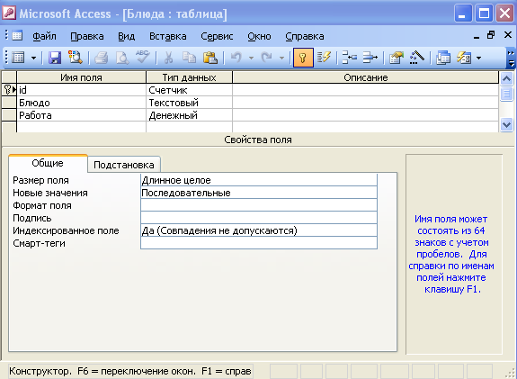

Рисунок 2.1 – Структура таблицы Блюда в режиме конструктора
Структура таблицы Заказы показана на рисунке 2.2. Таблица Заказы содержит оперативную информацию.

http://Student.Gomel.by
+375 29 3862740

Рисунок 2.2 – Структура таблицы Блюда в режиме конструктора

Структура таблицы Закупки показана на рисунке 2.3. Таблица Закупки содержит оперативную информацию.

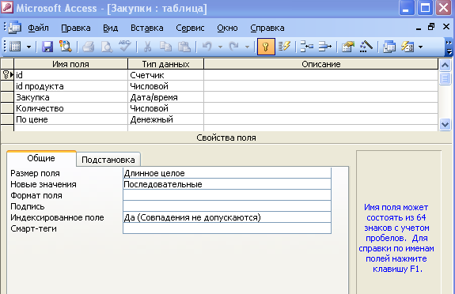

Рисунок 2.3 – Структура таблицы Блюда в режиме конструктора
Структура таблицы Продукты показана на рисунке 2.4. Таблица Продукты содержит справочную информацию.

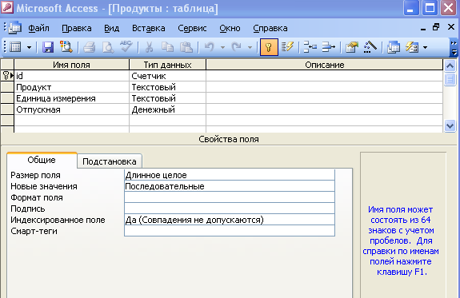

Рисунок 2.4 – Структура таблицы Блюда в режиме конструктора

Структура таблицы Состав показана на рисунке 2.5. Таблица Состав содержит оперативно-справочную информацию.

http://Student.Gomel.by
+375 29 3862740

Рисунок 2.5 – Структура таблицы Блюда в режиме конструктора

2.3 Описание схемы данных

Схема данных показана на рисунке 2.6.

http://Student.Gomel.by
+375 29 3862740

Рисунок 2.6 – Схема данных

3 Разработка программы VBA

3.1 Описание структуры программного проекта

В курсовом проекте разработана база данных База.mdb, которая включает:
– таблицы учета доходов и расходов;
– модули VBA для реализации функций системы управления;
– формы для взаимодействия с пользователем.
Модули VBA – это модули форм с программным кодом, который представляет собой функции по нажатия кнопки или изменениях данных списков:
– Form_Главная;
– Form_Добавить блюдо;

http://Student.Gomel.by
+375 29 3862740

– Form_Запросы;
– Form_Состав по блюдам;
– Form_Списки.

3.2 Описание интерфейса взаимодействия

Главная форма проекта представлена на рисунке 3.1.

http://Student.Gomel.by
+375 29 3862740

Рисунок 3.1 – Главное окно проекта с кнопками управления

Для каждой кнопки по событию Нажатие кнопки добавлена программа. Программа по нажатию кнопки Добавление продукта представлена на рисунке 3.2. В коде программы использовалась команда OpenForm.

' Открыть форму добавления продукта

Private Sub BAddProd_Click()
DoCmd.OpenForm ("Добавить продукт")
End Sub

Рисунок 3.2 – Программа открытия формы

Рассмотрим программу закрытия формы, которая используется во всех окнах. VBA-код программы представлен на рисунке 3.3. Для реализации этой функции используется команда Close acForm.

' Закрываем окно
Private Sub BClose_Click()
' Закрываем форму
DoCmd.Close acForm, "Главная"
End Sub

Рисунок 3.3 – Программа закрытия окна

Рассмотрим программу выхода из приложения Access. VBA-код программы представлен на рисунке 3.4. Для реализации этой функции используется команда Quit.

' Выход из Access
Private Sub BExit_Click()
Application.Quit
End Sub

Рисунок 3.4 – Программа закрытия Access

Из программ, показанных на рисунках 3.2-3.4 видно, что основные функции главного окна – это открытие других окон для выполнения функций взаимодействия с базой данных. Главная форма не позволяет обращаться к базе данных.

Окно для добавления блюда в базу данных представлено на рисунке 3.5.

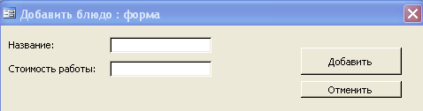

Рисунок 3.5 – Окно проекта для добавления блюд

Код программы по нажатию кнопки Добавить представлен на рисунке 3.6.

http://Student.Gomel.by
+375 29 3862740

'Закрываем таблицу
rec.Close

Рисунок 3.6 – Код программы добавления данных в таблицу

Из рисунка 3.6 видно, что добавление в базу данных представляет собой более сложных механизм добавления.
Блок-схема алгоритма добавления представлена на рисунке 3.7.

http://Student.Gomel.by
+375 29 3862740

Окно добавления данных в связанную таблицу Состав представлено на рисунке 3.8.

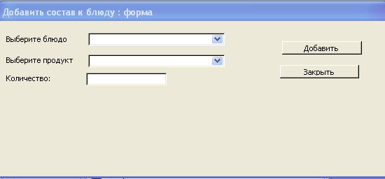

Рисунок 3.8 – Окно проекта для добавления состава к выбранному блюду

Код программы добавления в связанную таблицу содержит обращение к полям данных на форме, таким как выпадающий список. VBA-программа представлена на рисунке 3.9. Из программы видно, что код блюда для состава и код продукта берется из выпадающего списка.

http://Student.Gomel.by
+375 29 3862740

Рисунок 3.9 – Код программы связывания таблиц данных

Окно запросов представлено на рисунке 3.10. Из рисунка видно, что результаты всех запросов выводятся на одну форму. В курсовом проекте реализованы следующие запросы:
– количество продуктов по блюдам;
– общий расход продуктов;
– общий расход и выручка.
– все заказы за сегодня и другие.

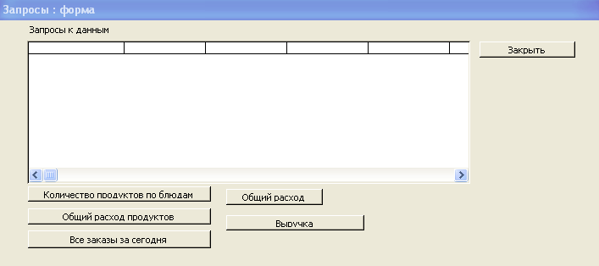

Рисунок 3.10 – Окно проекта с кнопками выполнения запросов к данным
Сложная форма представлена на рисунке 3.11. По изменению выпадающего списка Выберите блюдо, выводится соответствующий список состава продуктов.

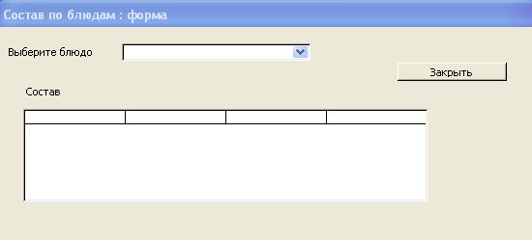

Рисунок 3.11 – Окно проекта для просмотра состава блюд

Окно с представлением всех табличных данных представлено на рисунке 3.12.

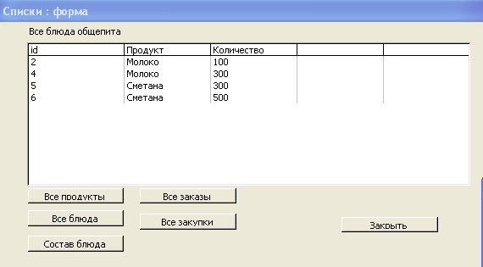

Рисунок 3.12 – Окно проекта для просмотра таблиц данных

3.2 Описание реализации запросов к данным

Рассмотрим выполнение запросов к данным через VBA-программу, разработанных в курсовом проекте. Реализация запроса представлена на рисунке 3.13.
В источник строк списка заносится SQL-код запроса.

http://Student.Gomel.by
+375 29 3862740

Рисунок 3.13 – Реализация SQL-запроса

Заключение

В курсовой работе разработана программа на языке программирования VBA в среде Access. Для функционирования программы разработаны таблицы в режиме конструктора, необходимые для ведения учета доходов и расходов общественного питания.
Весь функционал управления данными организован при помощи окон Access и событий обработки.

http://Student.Gomel.by
+375 29 3862740

Программа может быть использована на любом предприятии, которое осуществляет услуги общепита.

Список использованных источников

1. Бородин, А.И. Access - для самостоятельного освоения / А.И.Бородина, Л.И.Крошинская, Е.Н.Лядинская. – Мн. : НО ООО «БИП-С», 2002..
2. Анисимова, Ж.Н. Создание баз данных в СУБД Access / Ж.Н. Анисимова. - Мн. : БГУ, 1998.
3. Гедранович, В.В. Технологии организации, хранения и обработки данных : Учебно-методический комплекс / В.В. Гедранович, Ю.В. Змеева. – Мн. : Изд-во МИУ, 2004.
http://Student.Gomel.by
+375 29 3862740

Приложение А. Запросы к данным

SELECT Блюдо,count(Состав.id) as Кол_во FROM Блюда, Состав WHERE Состав.[id блюда]=Блюда.id group by Блюдо

SELECT Продукт,sum(Состав.Количество) as Расход FROM Состав, Продукты WHERE Состав.[id продукта]=Продукты.id group by Продукт

http://Student.Gomel.by
+375 29 3862740

SELECT Продукт, Закупка, Количество, [По цене] FROM Закупки,Продукты WHERE Закупки.[id продукта]=Продукты.id

